Esta plantilla incluye varios estilos de Word para facilitar su uso. Se recomienda consultar las guías de ayuda de Microsoft Office para:
- Aplicar estilos: https://support.office.com/es-es/article/aplicar-estilos-f8b96097-4d25-4fac-8200-6139c8093109
- Personalizar o crear estilos: https://support.office.com/es-es/article/personalizar-o-crear-estilos-en-word-d38d6e47-f6fc-48eb-a607-1eb120dec563
En este documento se crearon o modificaron los estilos:
Normal: Estilo por default para el cuerpo del documento, la mayoría de los párrafos.
Primer párrafo: Después de un título de capítulo, sin sangría
Título 1: títulos de capítulo
Título 2 a Título 4: Formatos recomendados para los títulos de las subsecciones
Cita: formato para citas en bloque, más de 40 palabras
Descripción: Para leyendas de figuras y tablas
Referencias: Formato con sangría francesa

Se incluyen dos formatos de portada para la tesis, en cualquier caso se debe utilizar el logo oficial de la UNISON.

UNIVERSIDAD DE SONORA
Departamento de Matemáticas

TÍTULO DE LA TESIS

Tesis que presenta
NOMBRE DEL SUSTENTANTE

Para obtener el Grado de

Maestría en Ciencias
con especialidad en Matemática Educativa

Director(a) de Tesis:
Nombre

Hermosillo, Sonora mes, año

Agradecimientos

Agradezco al Consejo Nacional de Ciencia y Tecnología (Conacyt) por el apoyo brindado para mi formación, con la beca de número XXXXXX
Inicia numeración romana después de la portada

Resumen
Debe ser de tipo informativo escrito a renglón seguido, sin exceder una cuartilla. Debe ser descriptivo del trabajo realizado, enfatizando en los resultados. No contendrá citas ni llamadas al pie, así como tablas o figuras. Debe incluir en la parte inferior cuatro palabras claves.
Palabras clave: 1, 2, 3, 4

Se recomienda usar saltos de página impar para iniciar secciones de primer nivel

Abstract
Traducción al inglés del resumen y palabras clave
Keywords: 1, 2, 3, 4

Contenido
1 primer capítulo 1
1.1 Primer subnivel 1
1.1.1 Segundo subnivel 1
1.2 Tablas y figuras 2
1.3 Ejemplos de Citas 2
1.3.1 Ejemplo de Paráfrasis 2
1.3.1 Ejemplo de cita textual 3
2 Segundo capítulo 5
Referencias 7
Anexos 9

primer capítulo
Sugerencias:
- Usar el estilo Título 1 de Word para los capítulos
- Usar el estilo Titulo 2 de Word para las secciones del capítulo
- Usar el estilo Título 3 de Word para las subsecciones del capítulo
- Al iniciar el primer capítulo, se recomienda iniciar la numeración arábiga
- Los encabezados en las páginas son opcionales

Primer subnivel
Lorem ipsum dolor sit amet, consectetur adipiscing elit. Curabitur at ante sem. Aliquam feugiat massa ac metus pharetra tristique quis eu ex. Duis sit amet sem gravida, consequat purus vel, condimentum urna. Ut vitae consequat massa. Suspendisse efficitur auctor risus sit amet vestibulum. Praesent viverra nisi in turpis faucibus tristique. Nullam at urna viverra, venenatis massa at, hendrerit dolor. Vivamus ac ex in quam vehicula consequat ut at lacus. Nullam sit amet luctus ex, at viverra erat. Orci varius natoque penatibus et magnis dis parturient montes, nascetur ridiculus mus.

Segundo subnivel
Duis a lorem vulputate, rutrum nunc nec, tempor dolor. Aliquam porta egestas pharetra. Nunc nec odio vitae arcu gravida dapibus. Phasellus eu enim magna. Donec non mollis augue. Nunc a lobortis nunc.

Tercer subnivel
Maecenas vel convallis sapien, ac congue velit. In porta sagittis molestie. Lorem ipsum dolor sit amet, consectetur adipiscing elit. Maecenas ornare semper tortor maximus gravida. Pellentesque habitant morbi tristique senectus et netus et malesuada fames ac turpis egestas. Integer interdum lobortis risus vel consectetur. Integer hendrerit augue vitae rutrum facilisis.
Inicia numeración arábiga con el primer capítulo
Notas al pie con tamaño de fuente reducido a 10pts. No sustituye al uso de citas y referencias en formato APA. Se recomienda no utilizar
Encabezados opcionales

Tablas y figuras
se recomienda usar junto con la opción de “insertar título de” Word:
https://support.office.com/es-es/article/agregar-o-eliminar-t%C3%ADtulos-o-aplicarles-formato-en-word-82fa82a4-f0f3-438f-a422-34bb5cef9c81
Tabla 1: Tablas con formato simple, consultar manual APA
Encabezado 1 | Encabezado 2
Celda 1 | Celda 2
Celda 3 | Celda 4
El manual APA recomienda utilizar tablas con formato simple, con el menor número de divisores posibles, de preferencia sólo divisores horizontales que separen la primera fila (encabezados) de las siguientes (contenido).
Las figuras deben ser nítidas y todo el contenido discernible, especialmente el texto:
Figura 1 Logotipo oficial con leyenda

Ejemplos de Citas

Ejemplo de Paráfrasis
Particularmente en el caso de las transformaciones lineales, los estudiantes tienen dificultades para reconocerlas en sus distintas representaciones, para distinguir entre transformaciones lineales y no lineales o incluso para concebir la existencia de transformaciones no lineales. También sucede que al establecer la conexión con las representaciones gráficas de los conceptos vistos previamente de manera abstracta, se usen únicamente ejemplos prototipo, lo cual conduce a la identificación de las transformaciones lineales con movimientos geométricos simples (contracciones, expansiones, rotaciones, etc.) o combinaciones de éstos, descartando como lineales algunas transformaciones como $T(x,y)=(2x-y,-x+y)$, que son difíciles de describir con movimientos geométricos; asimismo las traslaciones suelen considerarse entre las lineales (Molina & Oktaç, 2007).

Ejemplo de cita textual
Es prudente entonces buscar una aproximación más formal a la problemática del aprendizaje del Álgebra Lineal. Las propuestas de enseñanza realizadas a partir de experiencia práctica han tenido éxito cuestionable, al respecto Dubinsky (1997) señala que:
Antes de que se consideren estrategias pedagógicas, los conceptos particulares que causan dificultades en álgebra lineal necesitan analizarse epistemológicamente. Con esto quiero decir que se necesita investigación para determinar las construcciones mentales específicas que un estudiante puede hacer, para comprender estos conceptos. Posteriormente es necesario desarrollar estrategias pedagógicas que permitan conducir a los estudiantes a hacer estas construcciones y a usarlas para resolver problemas. (p. 89)

Segundo capítulo
Los estilos predefinidos incluyen numeración automática para los capítulos, pero ésta es opcional y puede ser modificada.
Nótese que se inicia el capítulo en página impar, utilizando salto de sección - página impar, desde el menú de Disposición:
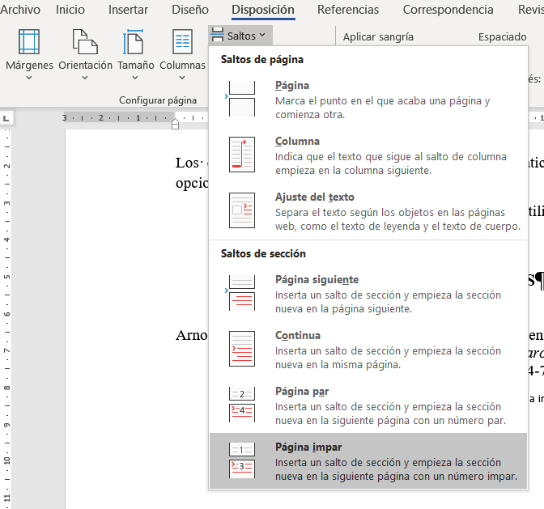
Figura 2 Salto de sección
Utilizando la herramienta mencionada arriba para insertar títulos a tablas y figuras, éstas también serán numeradas de forma automática, facilitando su organización.
Se recomienda utilizar en conjunto con las referencias cruzadas de Word:
https://support.office.com/es-es/article/crear-una-referencia-cruzada-300b208c-e45a-487a-880b-a02767d9774b
Capítulo inicia en página impar

Referencias
Arnon, I., Cottrill, J., Dubinsky, E., Oktaç, A., Roa-Fuentes, S., Trigueros, M. & Weller, K. (2014). APOS Theory: A framework for research and curriculum development in mathematics education. DOI 10.1007/978-1-4614-7966-6. New York: Springer.

Anexos

Según Wikipedia, Lorem Ipsum es un texto en latín que se usa habitualmente en diseño gráfico en demostraciones de tipografías o de borradores de diseño para probar el diseño visual antes de insertar el texto final.

